项目：鬼笑石

徒步地点：北京市海淀区北京西山国家森林公园

强度：轻松

出行方式：去程打车+回程公交或地铁

活动安排：
导航鬼笑石停车场烧烤摊（打车1h）
爬至山顶（20min）
拍夜景、看日出
下山，从北京西山国家森林公园东门出来，坐公交或者地铁回学校
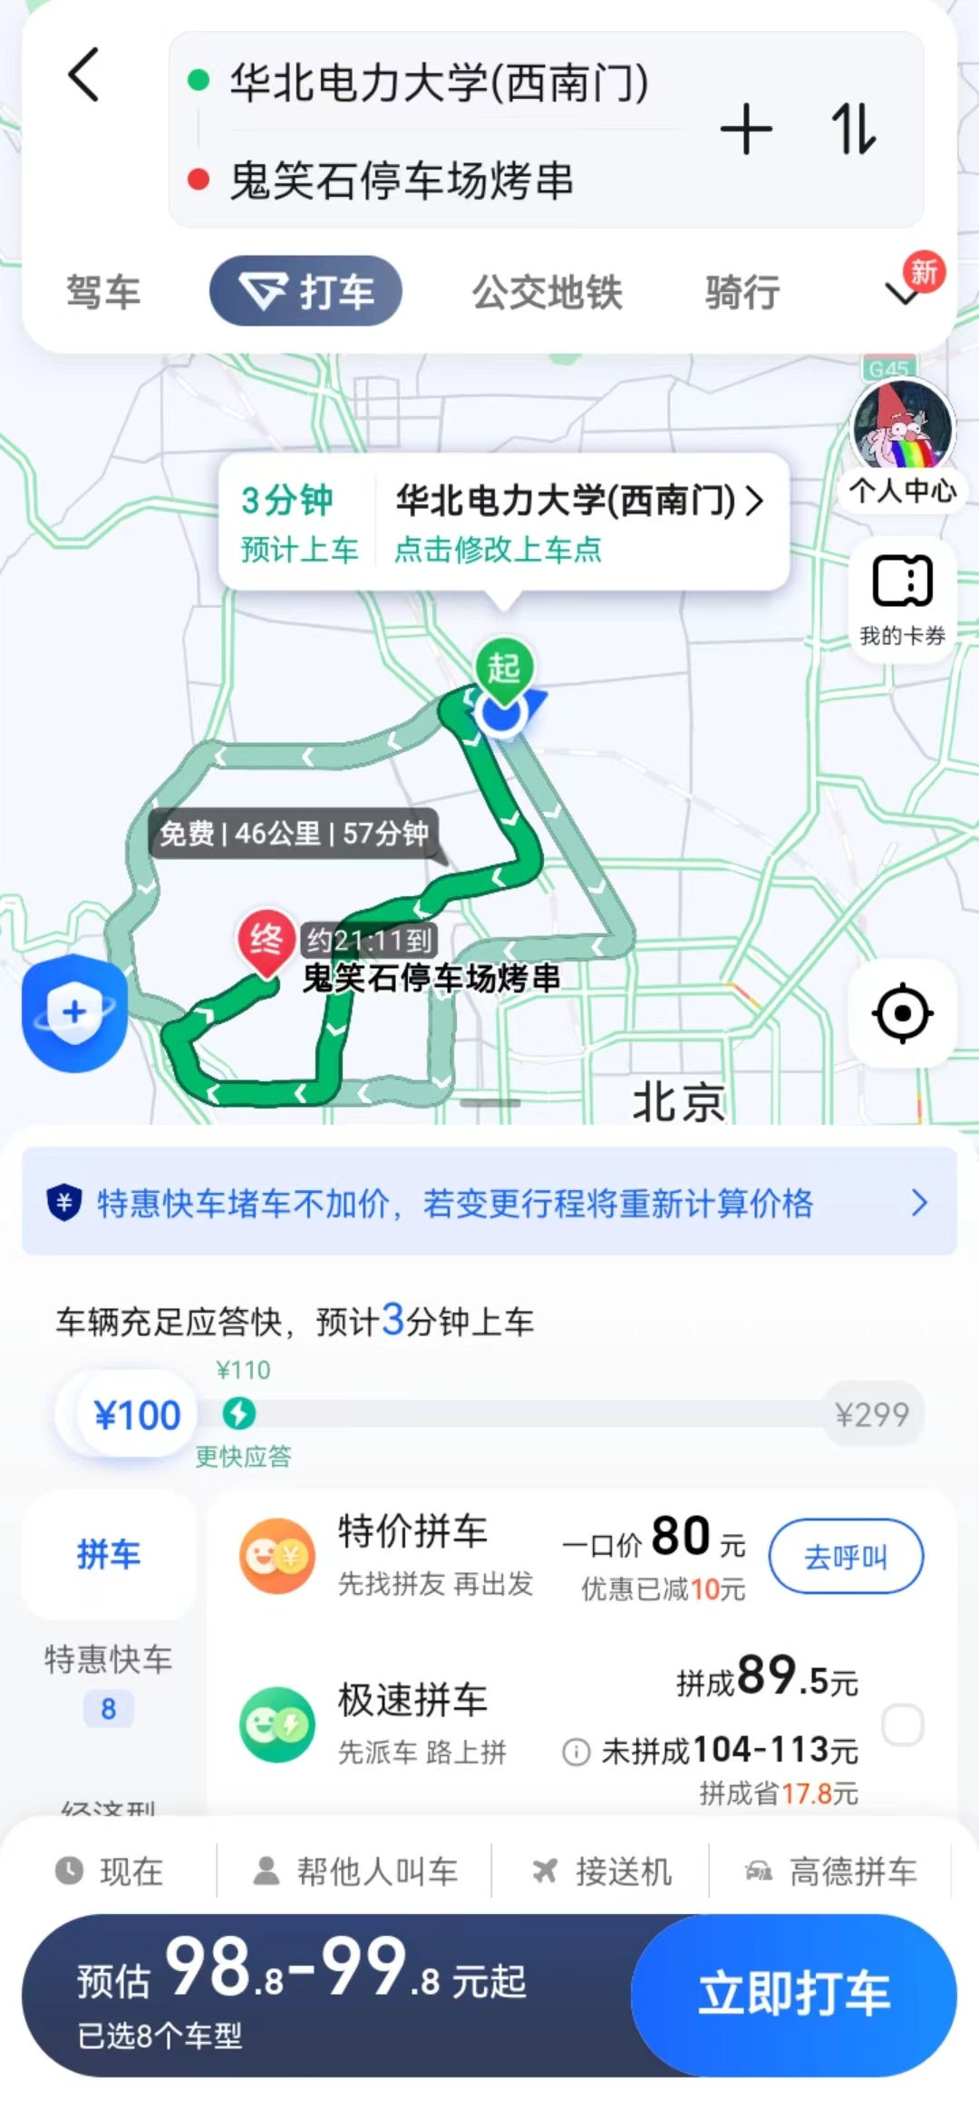
图 1 去程打车路线

